2009-2010第二学期《高等数学》期中试题解
一、（10分）求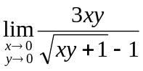。
解、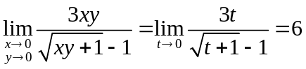。
二、（12分）证明直线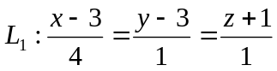与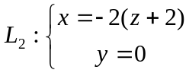，是异面直线，并求与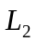间的距离及与的公垂线的方程。
解、设垂足分别是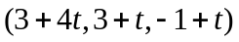和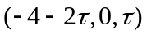。则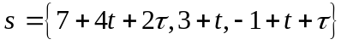。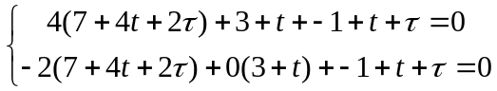的解为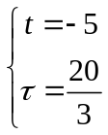。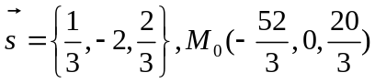。与的公垂线的方程：
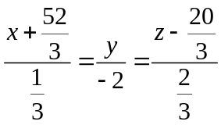
又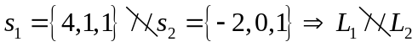，故与是异面直线。
三、（9分×2）设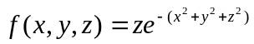
1、求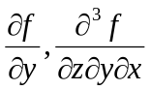；
2、求三重积分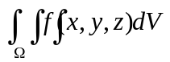，其中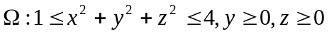。
解、1、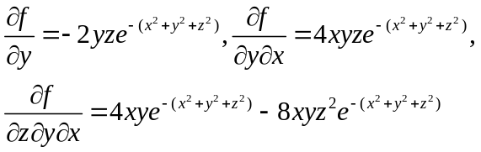。
2、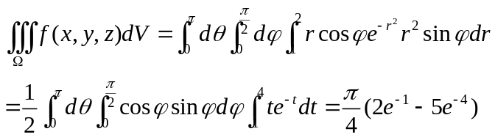。
四、（9分×2）设有旋转抛物面方程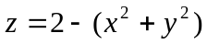
1、在此旋转抛物面位于第一卦限部分上求一点，使该点处的切平面与三坐标面围成的四面体的体积最小；
2、设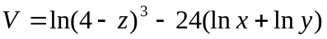，其中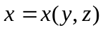由方程所确定，求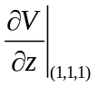。
解、1、设切点为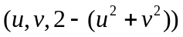。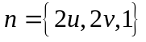，切平面：
坐标轴截距为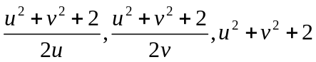。求
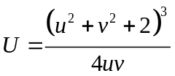
的最小值。
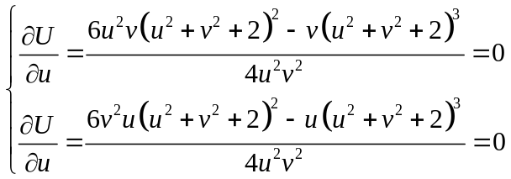，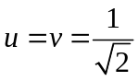。所要求的点是
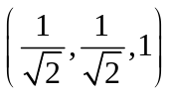
2、由得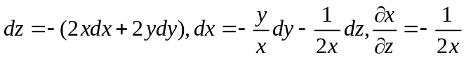。
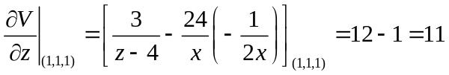。
五、（8分）讨论函数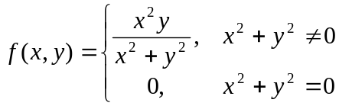在点偏导数的存在性、方向导数的存在性、可微性。
解、1）。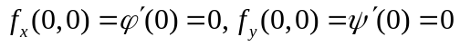都存在。
2）对于任意方向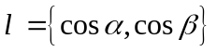，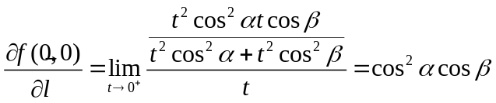都存在。
3）由1），若在点可微，则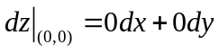，当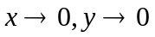时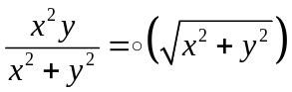。但是，若令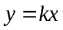则
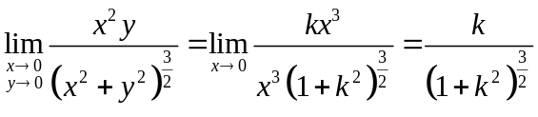
故在点不可微。
六、（9分）计算二重积分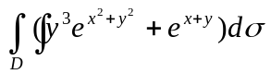，其中是由直线围成的区域。
解、根据对称性，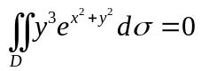。
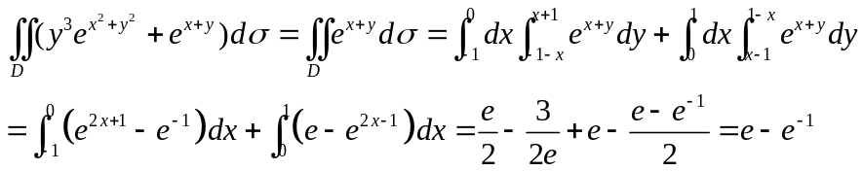。
七、（8分）求下列曲线所围区域的面积：
解、所给曲线有四个交点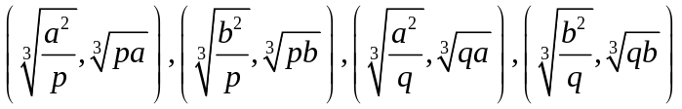。
如果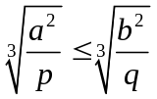，面积
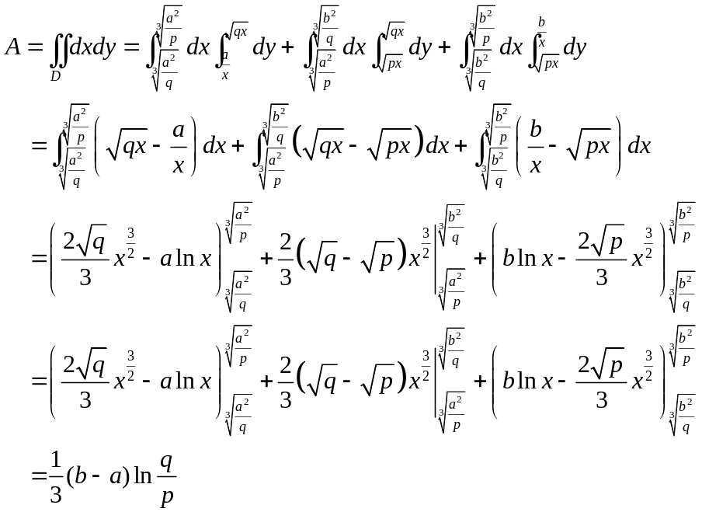。
对于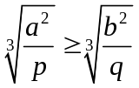结果也一样。
八、（9分）设是上半球面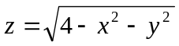和锥面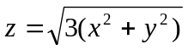所围成的空间立体。求在面上的投影区域。
解、由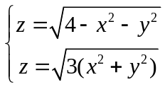消去得在面上的投影区域为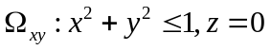。
九、（8分）设函数在上连续且单调增加，试证：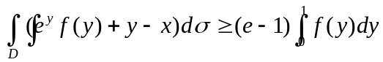，其中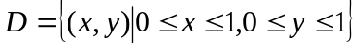。
解、由对称性，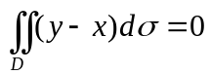，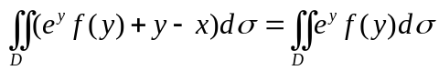。
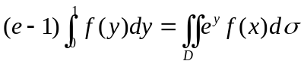。
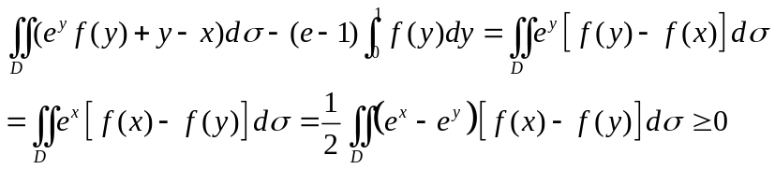
这是因为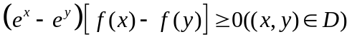。不等式得证。

